BỘ GIÁO DỤC VÀ ĐÀO TẠO

CUỘC THI KHOA HỌC KĨ THUẬT CẤP QUỐC GIA
DÀNH CHO HỌC SINH TRUNG HỌC
NĂM HỌC 2013-2014

Trường THPT Đức Trọng, Lâm Đồng

CHẾ PHẨM SINH HỌC DIỆT RỆP SÁP
TỪ LÁ XOAN VÀ LÁ SẢ

Lĩnh vực dự thi: Hóa Học

II. MỤC LỤC
MỤC LỤC…………………………………………………………….i
LỜI CẢM ƠN ii
TÓM TẮT NỘI DUNG DỰ ÁN……………………………………...iii
I. GIỚI THIỆU VÀ TỔNG QUAN …………………………………...1
I.1 Lí do chọn đề tài...............................................................................1
I.2. Sơ lược về loài rệp sáp hại cà phê ....1
I.2.1.. Tập tính sinh sống và gây hại.....................................................1
I.2.2. Sinh học rệp sáp .2
I.2.3. Trứng .2
I.2.4. Ấu trùng .3
I.2.5. Thành trùng .3
I.3. Lá xoan .3
I.4. Lá sả .4
I.5. Cây dã quỳ .5
I.6. Phân kali .5
II. MỤC ĐÍCH NGHIÊN CỨU.............................................................6
III. PHƯƠNG PHÁP NGHIÊN CỨU....................................................7
III.1. Phương pháp nghiên cứu .7
III.2. Thiết kế nghiên cứu .......................................................................7
IV. PHÂN TÍCH SỐ LIỆU, KẾT QUẢ VÀ THẢO LUẬN..................9
V. KẾT LUẬN......................................................................................14
TÀI LIỆU THAM KHẢO.....................................................................15

LỜI CẢM ƠN
Để hoàn thành dự án tôi xin bày tỏ lòng biết ơn sâu sắc đến:
Ban tổ chức cuộc thi Khoa học Kĩ thuật năm 2013 – 2014.
Thạc sĩ Nông Thị Hồng Duyên, giáo viên Hóa học trường THPT Đức Trọng đã hướng dẫn tận tình, động viên theo sát tôi trong quá trình thực hiện dự án.
Ban giám hiệu và các thầy cô giáo trường THPT Đức Trọng đã tạo mọi điều kiện tốt nhất cho tôi hoàn thành dự án.
Bố mẹ, chị gái và bạn bè đã quan tâm, khích lệ, ủng hộ tôi tiến hành dự án để tham gia cuộc thi.

TÓM TẮT NỘI DUNG DỰ ÁN
Tên dự án : CHẾ PHẨM DIỆT RỆP SÁP TỪ LÁ XOAN VÀ LÁ SẢ
III.1. Lí do và mục đích của dự án
Vườn cây cà phê của gia đình tôi và các hộ dân xung quanh đều bị rệp sáp tấn công, ảnh hưởng tới năng suất thu hoạch. Trước đây, gia đình tôi thường dùng các loại thuốc diệt rệp có bán trên thị trường như Bi58 để diệt rệp sáp, nhưng rệp sáp không bị tiêu diệt hết nên trở nên lờn thuốc, đồng thời loại thuốc bảo vệ thực vật này lại gây ảnh hưởng tới môi trường xung quanh, diệt cả các thiên địch có ích như bọ cánh cứng (Cryptolaemus montrouzieri) và ong ký sinh (Leptomastix dactylopii), ... Vì vậy chúng tôi đã nghiên cứu tìm tòi để tạo ra chế phẩm từ nguyên liệu thiên nhiên có thể diệt được rệp sáp, không gây ảnh hưởng đến môi trường, ít tốn kém, …
III.2. Phương pháp nghiên cứu
Dự án sử dụng phương pháp quan sát, phương pháp thí nghiệm và phương pháp thống kê số liệu.
III.3. Quá trình nghiên cứu
Để phòng ngừa sự lây lan, xuất hiện trở lại của rệp chúng tôi thử nghiệm trồng dã quỳ xung quanh 10 cây cà phê giống (lô 1), kết quả là sự lây lan của rệp sáp được hạn chế so với 4 lô còn lại (mỗi lô 10 cây) không rào bằng cây dã quỳ .
Chúng tôi tiến hành thí nghiệm để tạo các chế phẩm diệt rệp từ lá sả, từ lá xoan, kết hợp lá xoan và lá sả. Sau đó tiến hành phun lên 3 lô, mỗi lô 10 cây cà phê giống (lô 2, 3, 4) để tìm ra chế phẩm nào có hiệu quả diệt rệp tốt nhất. Sau đó tiến hành phun chế phẩm đối chứng với lô 1 (rào dã quỳ), phun Bi58 lên lô 5. Trong quá trình nghiên cứu thực hiện dự án, chúng tôi phát hiện nếu pha loãng phân kali vào nước rồi phun xịt mạnh vào sáp rệp trên cây cà phê thì sáp rệp được rửa trôi sạch.
III.4. Kết quả
Chúng tôi đã tìm ra chế phẩm diệt rệp sáp hiệu quả nhất từ 200 gam lá xoan, 50 gam lá sả, 0,1 lit cồn và 1 lit nước. Nếu kết hợp thêm việc trồng dã quỳ làm hàng rào, và phun rửa sạch rệp sáp bằng dung dịch phân kali loãng thì hiệu quả diệt rệp sáp là tốt nhất.
III.5. Khả năng áp dụng
Có thể áp dụng cho các vườn cây cà phê ở mọi thời kì, quanh năm để phòng ngừa, diệt và rửa trôi sáp rệp hiệu quả.
III.6. Ý nghĩa và hiệu quả kinh tế
Chế phẩm diệt rệp sáp từ lá xoan và lá sả có chi phí thấp, dễ điều chế, dễ sử dụng, hiệu quả cao, không làm ô nhiễm môi trường.

I. GIỚI THIỆU VÀ TỔNG QUAN
I.1. Lí do chọn đề tài
Vườn cà phê nhà tôi thường bị rệp sáp (Planococcus citri) phá hoại gây năng suất kém, ... để diệt trừ rệp sáp gia đình tôi đã dùng các loại thuốc hoá học bảo vệ thực vật để diệt rệp sáp, kết quả là rệp sáp chỉ bị tiêu diệt một phần, phần không bị diệt trở nên lờn thuốc (sáp rệp vẫn còn ở trên lá, thân,…) và tác hại lớn của thuốc bảo vệ thực vật là làm ô nhiễm môi trường và ảnh hưởng tới cây trồng xung quanh.
Vì vậy chúng tôi đã tiến hành nghiên cứu đề tài: “chế phẩm diệt rệp sáp từ lá xoan và lá sả” với mong muốn điều chế được một chế phẩm trị rệp hiệu quả, giá thành thấp và quan trọng là thân thiện với môi trường.
I.2 Sơ lược về loài rệp sáp hại cà phê
Rệp sáp (Planococcus citri) là một trong những loài rệp phổ biến nhất. Chúng phân bố rộng khắp nơi trên thế giới, các vùng nhiệt đới và cận nhiệt đới. Chúng hiện diện gần như khắp các nước trồng cà phê.
I.2.1. Tập tính sinh sống và gây hại.
Rệp sáp gây hại vùng rễ và tất cả các bộ phận của cây chủ yếu là tán lá và trái. Khi rệp sáp tấn công vùng rễ, làm cho lá cây bị hại héo và vàng úa có thể nhầm với triệu chứng bị khô hạn. Rễ đôi khi bị khảm một lớp mô nấm màu trắng xanh (Polyporus sp.) và bị còi cọc.
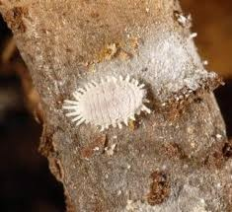

Hình I.1. Rệp sáp hại cà phê
Rệp sáp được phát hiện dưới mô nấm khi nó được bóc đi. Khi bị hại vùng rễ do rệp sáp kết hợp với mô nấm, làm cho cây dễ bị chết. Trường hợp gây hại trên thân bao gồm lá, cành non và dưới gốc trái.
Loài rệp sáp Planococcus citri có khả năng di chuyển hoạt động tích cực trong suốt đời sống của chúng. Nghiên cứu của các nhà khoa học cho rằng mặc dù rệp sáp (Planococcus citri) chưa phải sản sinh nhiều dịch ngọt, song có một số loài kiến sẽ có xu hướng (kích thích) bị dẫn dụ. Trong đó, loài kiến thường có xu hướng bị dẫn dụ nhất là Anoplolepis longipes, một loài kiến có cẳng dài. Thiệt hại do rệp sáp này gây ra có thể làm gia tăng nghiêm trọng khi rệp sáp Planococcus citri được kết hợp với kiến (Điều này có nhiều báo cáo nhận xét chưa rõ ràng). Loài rệp sáp còn là véc tơ tuyền bệnh sưng chồi (Swollen shoot) trên cây ca cao (www.extento.hawaii.edu).
I.2.2. Sinh học rệp sáp
Theo nguồn www.extento.hawaii.edu, các nhà chuyên môn nghiên cứu thí nghiệm rệp sáp trên lá cà phê nhận thấy con đực sống khoảng 27 ngày (từ khi nở cho đến khi trưởng thành và chết), còn đối với con cái sống khoảng 115 ngày. Vòng đời (từ trứng cho đến khi đẻ trứng) biến thiên từ 20 đến 44 ngày. Mật số rệp sáp thường cân bằng số lượng con cái và con đực.
I.2.3. Trứng
Trứng được đẻ thành lớp bao phủ bởi túi trứng bằng sợi sáp. Trứng nở trong vòng từ 2 đến 10 ngày.
I.2.4. Ấu trùng
Con rệp sáp đực có 4 giai đoạn ấu trùng gọi là sâu non (instar). Mỗi giai đoạn sâu non được phân biệt bởi sự thay lông. Những báo cáo nghiên cứu rệp sáp trên lá cà phê nhận thấy giai đoạn sâu non tuổi 1 trải qua 7 - 14 ngày; trung bình 9,9 ngày; tuổi 2, 6 - 16 ngày, trung bình 8,7 ngày; tuổi 3, 2 - 3 ngày, trung bình 2,5 ngày; và tuổi 4, 1 - 6 ngày, trung bình 3 ngày. Khoảng 4 ngày vào sâu non (instar) tuổi hai, một vết đen phát triển trên cơ thể côn trùng. Hai ngày sau, sâu non bắt đầu xe sợi thành một kén quanh cơ thể nó. Kén này được tiếp tục xe làm tăng mật độ sợi cho đến khi rệp sáp trưởng thành có cánh mọc lên sau hai lần thay lông.
Con rệp sáp cái chỉ có 3 giai đoạn ấu trùng, ấu trùng tuổi 1 trải qua từ 7 - 17 ngày, trung bình 11,5 ngày; tuổi 2, 5 - 13 ngày, trung bình 8,2 ngày; và tuổi 3, 5 - 14 ngày, trung bình 8,4 ngày.
I.2.5. Thành trùng
Rệp sáp đực sống trong 2 - 4 ngày sau khi thay lông giai đoạn ấu trùng sau cùng. Con cái sống trung bình 87,6 ngày khi trưởng thành và có thể bắt đầu đẻ trứng 15 - 26 ngày trong thời gian trưởng thành của nó. Con cái đẻ từ 200 -400 trứng, trung bình 300 trứng trong một vòng đời.
I.3. Lá xoan
Cây trưởng thành cao từ 7 đến 12 m. Hoa xoan có năm cánh, sắc tía nhạt hoặc tím hoa cà, mọc thành chùm. Hoa có hương thơm.Trái xoan loại quả hạch, to cỡ hòn bi, vỏ có màu vàng nhạt khi chín, không rụng ngay mà giữ trên cành suốt mùa đông. Trái dần chuyển sang màu trắng. Lá xoan dài tới 50 cm, mọc so le, cuống lá dài với 2 hoặc 3 nhánh lá phức mọc đối; các lá chét có màu luc sẫm ở mặt trên và xanh nhạt hơn ở mặt dưới. Mép lá có khía răng cưa.
Lá xoan được sử dụng như là một loại thuốc trừ sâu tự nhiên để bảo quản một số loại lương thực. Tất cả các bộ phận của cây xoan đều có độc tính đối với con người nếu ăn phải. Yếu tố gây độc là các chất gây ngộ độc thần kinh chứa tetranortriterpen có thể diệt giun.
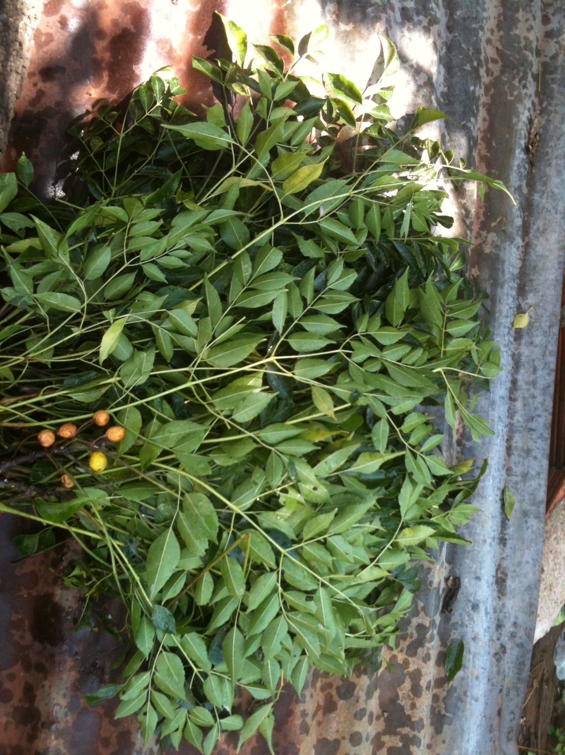
Hình I.2. Lá xoan
I.4. Lá sả
Cây sả là loại cỏ sống lâu năm, mọc thành bụi cao 0,8 đến 1m. Lá hẹp dài giống lá lúa, hai mặt lá giáp nhám, khi bóc vỏ ra có mùi thơm của chanh. Thân rễ trắng hoặc hơi tím. Sả được trông khắp cả nước, trong các gia đình.
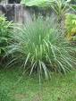
Hình I.3. Lá sả
I.5. Cây dã quỳ
Cây một năm hay lâu năm, dạng cây bụi cao tới 2 đến 3 mét với thân cây mọc thẳng và đôi khi hoá gỗ. Hoa màu vàng cam. Thường được sử dụng làm hang rào và làm phân hữu cơ.
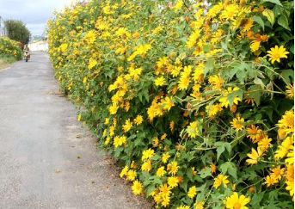
Hình I.4. Cây dã quỳ
I.6. Phân kali
Phân có dạng bột hồng như muối ớt. Cũng có dạng clorua kali màu xám đục hoặc xám trắng. Phân được kết tinh thành hạt nhỏ. Hàm lượng kali nguyên chất trong phân là 50 đến 60%. Ngoài ra phân còn có ít muối ăn. Phân có độ chua sinh lý. Bón phân kali ở các loại đất trung tính làm cho đất trở nên chua. Kali bón thúc bằng cách phun dung dịch lên lá vào thời gian kết hoa. Bón thúc cho cây sắp ra hoa làm cây cứng cáp, tăng chất lượng nông sản

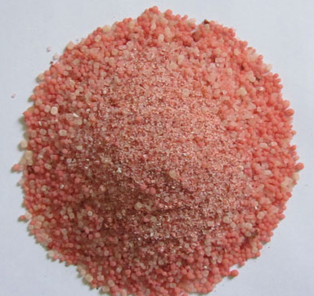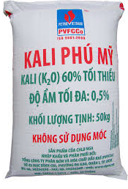
I.5. Phân kali

II. MỤC ĐÍCH NGHIÊN CỨU
- Tìm hiểu tác dụng trị rệp sáp của lá xoan và lá sả kết hợp với cách phòng rệp sáp lây lan, rửa trôi sáp rệp ngăn ngừa không tạo môi trường cho kiến, nấm sinh sống sống.
- Mong muốn tìm ra chế phẩm diệt trừ rệp sáp hại cây cà phê, ít tốn kém, an toàn, hiệu suất cao.
Tài liệu được chia sẻ bởi Website VnTeach.Com
https://www.vnteach.com

III. PHƯƠNG PHÁP NGHIÊN CỨU
III.1. Phương pháp nghiên cứu
- Phương pháp quan sát.
- Phương pháp thí nghiệm.
- Phương pháp thống kê số liệu.
III.2. Thiết kế nghiên cứu
III.2.1. Phương pháp quan sát
Quan sát vườn cà phê ở số 26 xóm 1, thôn Tân Lập, xã Tân Hội, huyện Đức Trọng (từ 17/2/2013 đến 27/10/2013)
III.2.2. Phương pháp thí nghiệm
III.2.2.1. Thí nghiệm 1: Cách phòng rệp sáp
Quan sát và so sánh sự sinh trưởng của cây con khi bị rệp và khi phun chế phẩm hoặc thuốc diệt rệp Bi58, khi trồng và không trồng trong hàng rào bằng dã quỳ và khi phun dung dịch kali loãng để rửa trôi sáp rệp.
a. Đối tựơng thí nghiệm
+ Cây con làm giống: 50 cây.
+ Một số cây cà phê to đang bị rệp sáp (cây vẫn đang sống) để rung cho rệp di chuyển qua cây con làm giống.
b. Tiến hành
+ Chia 50 cây giống thành 5 lô, mỗi lô 10 cây. Trồng 5 lô cây giống xuống đất quanh những cây lớn có rệp sáp. Lô 1 đựơc rào lại bằng cây dã quỳ (bứng nguyên gốc một số cây dã quỳ nhỏ, trồng cách cây cà phê có rệp khoảng 50 cm). 4 lô còn lại làm đối chứng không rào bằng cây dã quỳ.
+ Rung mạnh cành cây có rệp để rệp bay ra khỏi cây và có thể đến các cây con giống đã trồng.
+ Chăm sóc và quan sát qua sau 3 ngày, 10 ngày, 20 ngày, 1 tháng, 3 tháng. III.2.2.2. Thí nghiệm 2: Sử dụng tinh dầu sả để diệt rệp
a. Nguyên liệu: lá sả với khối lượng tăng dần từ 50g, 100 g, 150 g, 200 g, 250 g cho mỗi thí nghiệm điều chế chế phẩm, cồn, nước.
b. Tiến hành
+ Cho lá sả đã giã nát bằng chày vào 0,1 lit cồn ngâm trong 4 giờ.
+ Lọc qua lớp màn mỏng thu dung dịch.
+ Cho dung dịch thu được vào bình xịt chứa 1 lít nước, khuấy đều rồi phun lên lô cà phê con thứ 2.
III.2.2.3. Thí nghiệm 3 : Dùng tinh dầu lá xoan diệt rệp
a. Nguyên liệu: lá xoan với khối lượng tăng dần từ 50g, 100 g, 150 g, 200 g, 250 g cho mỗi thí nghiệm điều chế chế phẩm, cồn, nước.
b. Tiến hành
+ Cho lá xoan đã giã nát bằng chày vào 0,1 lit cồn ngâm trong 4 giờ.
+ Lọc qua lớp màn mỏng thu dung dịch.
+ Cho dung dịch thu được vào bình xịt chứa 1 lít nước, khuấy đều rồi phun lên lô cà phê con thứ 3.
III.2.2.4. Thí nghiệm 4: Kết hợp tinh dầu lá xoan và lá sả
a. Nguyên liệu: kết hợp lá sả và lá xoan với tỉ lệ về khối lượng lần lượt là 50 g lá sả : 50 g lá xoan (tỉ lệ 1:1), tương tự cho các tỉ lệ 1:2, 1:3, 1:4; 1:5, 2:1, 2:3, 2:5; 3:1, 3:2, 3:4, 3:5 cho mỗi thí nghiệm điều chế chế phẩm, cồn, nước.
b. Tiến hành
+ Cho lá sả và lá xoan đã giã nát bằng chày vào 0,1 lit cồn ngâm trong 4 giờ.
+ Lọc qua lớp màn mỏng thu dung dịch.
+ Cho dung dịch thu được vào bình xịt chứa 1 lít nước, khuấy đều rồi phun lên lô cà phê con thứ 4.
+ Nhận thấy chế phẩm làm từ 200 g lá xoan và 50 gam lá sả theo tỉ lệ 4:1 có tác dụng diệt rệp hiệu quả nhất nên chúng tôi đã tiến hành so sánh đối chứng bằng cách dùng dung dịch này phun lên lô 1 (lô đã rào bằng dã quỳ) và lô 5 (lô này không rào dã quỳ và phun đối chứng bằng thuốc trừ rệp Bi58)
III.2.2.5. Thí nghiệm 5: Tẩy sáp rệp trên cây cà phê
Sau khi rệp chết hay bay đi, sáp rệp còn bám trên cây là nơi sinh sôi, trú ngụ của kiến và nấm gây hai cho cây cà phê, kiến có thể tha các loại rệp lên chích hút nhựa của cây.
Cách 2: Xịt mạnh dung dịch phân kali (10g pha với 1000ml nước).
III.2.2.6. Thí nghiệm 6: Thử nghiệm trên vườn cà phê
Tiến hành trồng dã quỳ xung quanh một nửa vườn cà phê (1 sào) ở số 26 xóm 1, thôn Tân Lập, xã Tân Hội, huyện Đức Trọng từ tháng 2 năm 2013, tiến hành phun dung dịch lá xoan và lá sả theo tỷ lệ 4 : 1 hai tháng một lần (khi thấy có rệp xuất hiện). Một nửa vườn cà phê (1 sào) phun dung dịch diệt rệp Bi58. So sánh kết quả thu hoạch cà phê nhân ở 2 mảnh.
IV. KẾT QUẢ, PHÂN TÍCH DỮ LIỆU VÀ BÀN LUẬN
IV.1. Kết quả:
IV.1.1. Thí nghiệm 1: Cách phòng rệp sáp
Lô thí nghiệm | Số cây bị rệp sau
Lô thí nghiệm | 3 ngày | 10 ngày | 20 ngày | 1 tháng | 3 tháng
Rào bằng cây  dã quỳ (lô 1) | 6 | 6 | 7 | 7 | 7
4 lô không rào | 10 | 10 | 10 | 10 | 10
Kết quả trên cho thấy
- Các cây ở 4 lô đối chứng không rào dã quỳ toàn bộ đều bị rệp sáp gây hại.
- Số cây có rệp ở lô 1 được rào bằng dã quỳ ít hơn. Ở các cây có rệp, số rệp có ở trên cũng rất ít. Đa số các cây sinh trưởng, phát triển bình thường.
IV.1.2. Thí nghiệm 2: Sử dụng tinh dầu sả để diệt rệp
Nguyên liệu lá sả  (0,1 lít cồn; 1 lít nước) | Số cây còn rệp (lô 2)
Nguyên liệu lá sả  (0,1 lít cồn; 1 lít nước) | sau 3 ngày | sau 10 ngày
50 g | 9 | 10
100 g | 8 | 10
150 g | 7 | 10
200 g | 7 | 10
250 g | 7 | 10
Kết quả: Các cây có rệp sau khi phun dung dịch lá sả chỉ giảm số lựơng cá thể rệp trên cây, không hết hẳn. Có nhiều cá thể rệp bay đi khi phun dung dịch chứa tinh dầu sả. Rệp bay đi sau 10 ngày thì rệp bắt đầu xuất hiện trở lại trên cả 10 cây lô 2.
IV.1.3. Thí nghiệm 3: Dùng tinh dầu lá xoan diệt rệp
Nguyên liệu lá xoan  (0,1 lít cồn; 1 lít nước) | Số cây còn rệp
Nguyên liệu lá xoan  (0,1 lít cồn; 1 lít nước) | sau 3 ngày | sau 10 ngày
50 g | 8 | 9
100 g | 7 | 9
150 g | 5 | 7
200 g | 5 | 7
250 g | 5 | 7
Kết quả: các cây có rệp sau khi phun dung dịch lá xoan chỉ giảm số lựơng cá thể rệp trên cây, không hết hẳn. Có nhiều cá thể rệp bay đi khi phun dung dịch chứa tinh dầu xoan. Rệp bay đi sau 10 ngày thì rệp bắt đầu xuất hiện trở lại. Hiệu quả diệt rệp của tinh dầu lá xoan cao hơn lá sả.
IV.1.4. Thí nghiệm 4: Kết hợp tinh dầu lá xoan và lá sả
Tuy lá sả không có hiệu quả cao trong diệt rệp, tuy nhiên trong thí nghiệm này, tinh dầu lá xoan được dùng kết hợp với tinh dầu lá sả để kiểm tra khả năng diệt rệp hỗn hợp.
Kết quả cho thấy ở dạng hỗn hợp lá xoan : lá sả theo tỉ lệ 4 :1 có khả năng diệt rệp cao nhất.
Nguyên liệu lá sả , lá xoan  (0,1 lít cồn; 1 lít nước) | Số cây còn rệp
Nguyên liệu lá sả , lá xoan  (0,1 lít cồn; 1 lít nước) | sau 3 ngày | sau 10 ngày
50 g lá sả ; 50 g lá xoan | 8 | 9
50 g lá sả ; 100 g lá xoan | 6 | 7
50 g lá sả ; 150 g lá xoan | 3 | 4
50 g lá sả ; 200 g lá xoan | 1 | 2
50 g lá sả ; 250 g lá xoan | 1 | 2
100 g lá sả ; 50 g lá xoan | 8 | 9
100 g lá sả ; 150 g lá xoan | 6 | 7
100 g lá sả ; 250 g lá xoan | 5 | 6
150 g lá sả ; 50 g lá xoan | 8 | 9
150 g lá sả ; 100 g lá xoan | 7 | 8
150 g lá sả ; 200 g lá xoan | 6 | 7
150 g lá sả ; 200 g lá xoan | 6 | 7
Như vậy có thể dùng chế phẩm từ lá xoan và lá sả theo tỉ lệ 4: 1 để phun đối chứng trên lô 1 (có rào dã quỳ) để kiểm tra khả năng kết hợp khi dùng chế phẩm với sự ngăn chặn lây lan rệp sáp của hàng rào dã quỳ. Và so sánh kết quả với lô 5 (không rào dã quỳ) chỉ phun Bi58.
Lô thí nghiệm | Số cây còn rệp
Lô thí nghiệm | Sau 3 ngày | Sau 10 ngày | Sau 20 ngày
Lô 1 rào dã quỳ  Phun chế phẩm | 0 | 0 | 0
Lô 4  Phun chế phẩm | 1 | 2 | 2
Lô 5  Phun Bi58 | 0 | 2 | 4

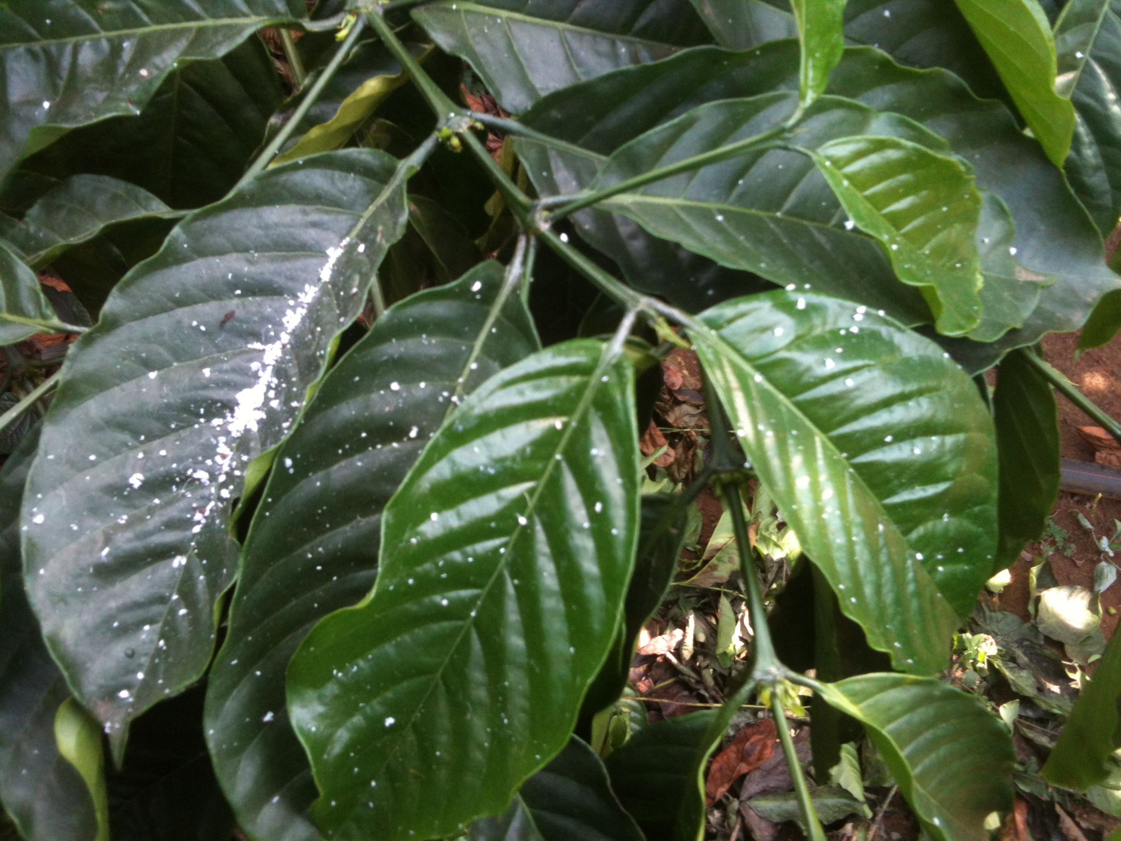
Hình IV.1. Trước khi sử dụng tinh dầu lá xoan và lá sả
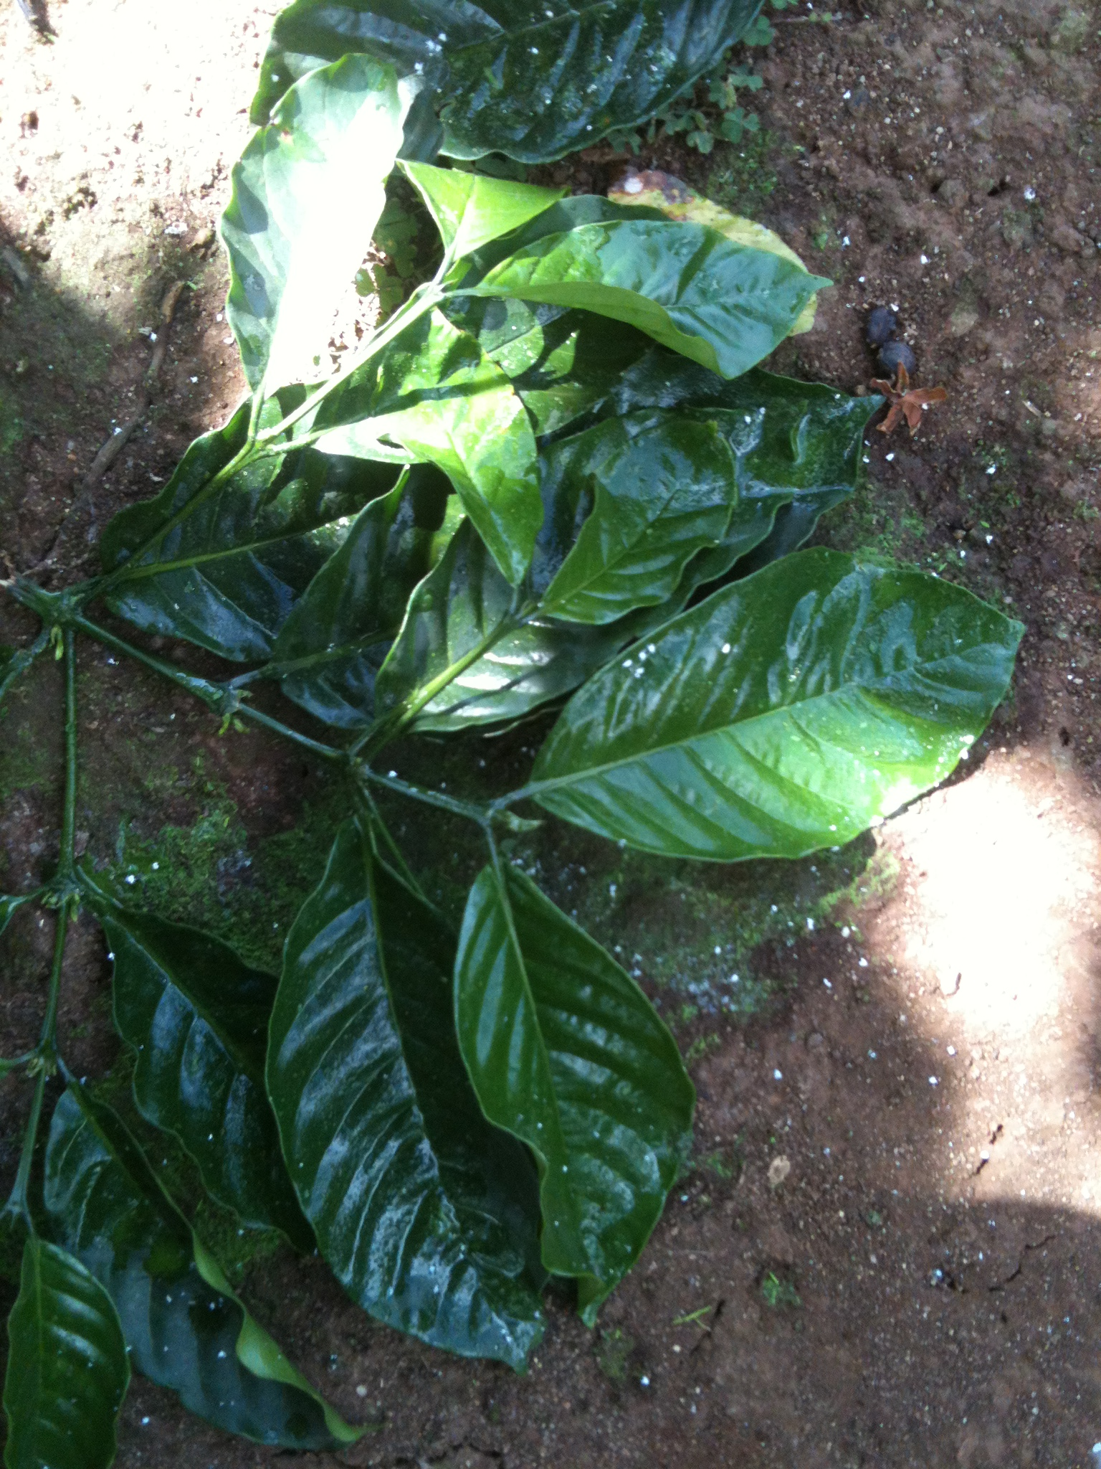
Hình IV.2. Sau khi sử dụng tinh dầu lá xoan và lá sả

IV.1.5. Thí nghiệm 5: Tẩy sáp rệp trên cây cà phê
Trong quá trình bón phân kali, chúng tôi nhận thấy: nếu bón phân kali bằng cách pha loãng kali vào nước và phun lên lá (bón qua lá) nếu xịt mạnh vào vết sáp rệp thì sẽ tẩy được sáp rệp. Hiệu quả này không có khi xịt mạnh nước (không có hoà tan kali) vào lá cây.
Với cách tẩy sáp rệp bằng dung dịch phân kali loãng sẽ có nhiều ưu điểm: không tốn nhiều chi phí vì việc bón phân kali là cần thiết để đảm bảo quá trình sinh trưởng và phát triển của cây, giúp cây khoẻ mạnh, đứng thẳng, chịu được thời tiết giá lạnh, ra nhiều hoa, sai quả…
IV.1.6. Thí nghiệm 6: Thử nghiệm trên vườn cà phê
Năng suất cà phê năm 2013 (thu hoạch tháng 11): 2,8 tạ cà phê nhân/ sào (có rào dã quỳ xung quanh, và phun chế phẩm lá xoan và lá sả theo tỉ lệ 4 :1, dùng phân kali loãng để phun xịt bón lá rửa sáp rệp). So với 1 sào không rào dã quỳ và phun thuốc diệt rệp Bi58: 2,2 tạ cà phê nhân/ sào. Vì vậy dùng chế phẩm diệt rệp sáp từ lá xoan và lá sả theo tỉ lệ 4 : 1 kết hợp với hàng rào dã quỳ và dùng thêm phân kali loãng phun xịt bón lá, rửa sạch sáp rệp cho năng suất cà phê cao hơn.

V. KẾT LUẬN
V.1. Lợi ích của chế phẩm diệt rệp
- Có khả năng diệt rệp cao.
- Nguyên liệu có sẵn, không tốn nhiều chi phí cho nguyên liệu.
- Không có khó khăn trong việc sử dụng chế phẩm diệt rệp.
- Không độc hại, không ảnh hưởng đến môi trường xung quanh.
V.2. Kết luận thông qua nghiên cứu:
Chúng tôi đã nghiên cứu và điều chế được chế phẩm diệt rệp từ lá xoan và lá sả theo tỉ lệ 4 : 1 không gây hại tới môi trường mà chi phí lại thấp, tiện dụng và đạt hiệu quả diệt rệp cao nhất khi kết hợp trồng hàng rào dã quỳ xung quanh vườn cà phê và dùng dung dịch phân kali loãng để rửa sạch sáp rệp.
Chúng tôi mong rằng chế phẩm diệt rệp này sẽ được sử dụng rộng rãi, giúp diệt rệp triệt để, góp phần tăng năng suất cây cà phê.
V.3. Kiến nghị cho những nghiên cứu tiếp theo
- Tăng quy mô và phạm vi nghiên cứu.
- Tiếp tục nghiên cứu thêm khả năng ứng dụng của chế phẩm sinh học.
V.4. Hạn chế của nghiên cứu
- Thời gian nghiên cứu còn ngắn.
- Sai sót khi tiến hành thí nghiệm do chưa có kinh nghiệm.
- Đề tài nghiên cứu trong lĩnh vực còn ít tài liệu tham khảo.

TÀI LIỆU THAM KHẢO
1) Đỗ Tất Lợi (2009), Những cây thuốc và vị thuốc Việt Nam, NXB Khoa học Kĩ Thuật, Hà Nội.
2) Trang web tham khảo chính: google.com, yahoo.com, vn.wikipedia.org.

Tài liệu được chia sẻ bởi Website VnTeach.Com
https://www.vnteach.com

